中华商务网锑VIP周刊
1.26-1.30

周初跌势较快 周后趋稳 2
锑矿市场近期价格走势图 2
近期锑锭MB市场价格 2
锑锭一周价格走势图 3
氧化锑国内市场一周价格走势图 4
氧化锑FOB一周价格走势图 4

联系我们：
北京创意坊科技有限公司
地址：北京市朝阳区高碑店盛世龙源12号楼
邮编：100022
电话：+86-10-58303328

周初跌势较快 周后趋稳
本周受锑锭冶炼厂商对原料需要低迷影响，锑矿价格有所下滑，50度为基准锑精矿含税价降至37000－38000元/吨，较上周下调2000元/吨，不含税价在32000－33000元，也下调2000元。

锑矿市场近期价格走势图
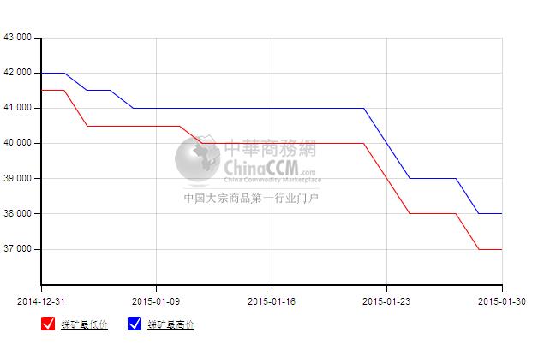
本周MB锑价波动较小，维持在7600－7900美元。据悉海外锑锭成交价有在7400－7600美元/吨的。美国市场锑价也跌到372.5－390美分/磅了，此前一直坚守在400美分以上，近两周跌破。

近期锑锭MB市场价格
查看更多数据
日期 | 产品名称 | 规格 | 最低价 | 最低价涨跌 | 最高价 | 最高价涨跌 | 价格说明 | 价格类型 | 价格单位 | 市场
2015-01-30 | 锑锭 | 99.65% | 7500 | 0 | 7750 | 0 | 含税 | 英国小金属贸易协会 | 美元/吨 | MB英国《金属导报》
2015-01-30 | 锑锭 | 99.65% | 7600 | 0 | 7900 | 0 | 含税 | MB自由市场 | 美元/吨 | MB英国《金属导报》
2015-01-30 | 锑锭 | 99.65% | 47000 | 0 | 48000 | 0 | 含税 | 中国自由市场 | 元/吨 | MB英国《金属导报》
2015-01-28 | 锑锭 | 99.65% | 7500 | 0 | 7750 | 0 | 含税 | 英国小金属贸易协会 | 美元/吨 | MB英国《金属导报》
2015-01-28 | 锑锭 | 99.65% | 7600 | 0 | 7900 | 0 | 含税 | MB自由市场 | 美元/吨 | MB英国《金属导报》
2015-01-28 | 锑锭 | 99.65% | 47000 | -500 | 48000 | -500 | 含税 | 中国自由市场 | 元/吨 | MB英国《金属导报》

在外盘跌势放缓的情况下，国内市场在本周后半程也趋于平稳了，但周初的跌势较明显，本周也下调了1500元至46500－47500元/吨。据厂商表示2号锑他们报价47000元/吨，但基本无人接盘。0号锑有人报价在47500元/吨，成交也较少，现在0－2号锑价差较小。不含税价在42000－43000元/吨。

锑锭一周价格走势图
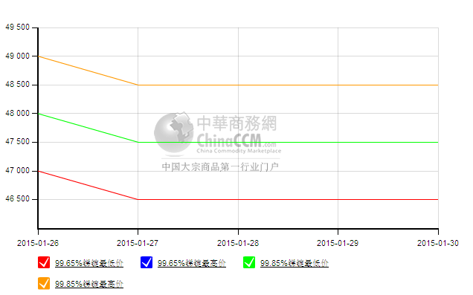
氧化锑出口价格小幅下滑，多数出口商价格在7300美元，较此前下跌100美元。也有厂商表示他们成交价在7150－7200美元/吨，这是最低成交价了。国内氧化锑价格在44000－45000元/吨，较上周下跌1000元/吨。

氧化锑国内市场一周价格走势图
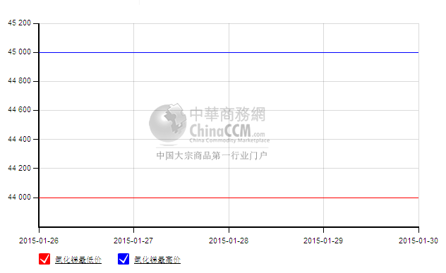

氧化锑FOB一周价格走势图
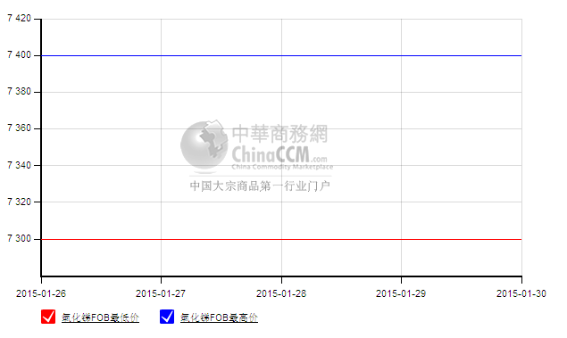
氧化锑下游塑料行业消费缓慢，对氧化锑的采购也将持续按需补货。锑锭及氧化锑企业都受到资金压力及市场需求平淡的考验，有民营企业表示，3月15日起停产，预计停3个月的时间，近几个月市场供应将有所减少，到时候市场能否好转还要看大厂产量情况及消费商购买情况，但能确定的是惹减产那么锑市有望摆脱跌势。

